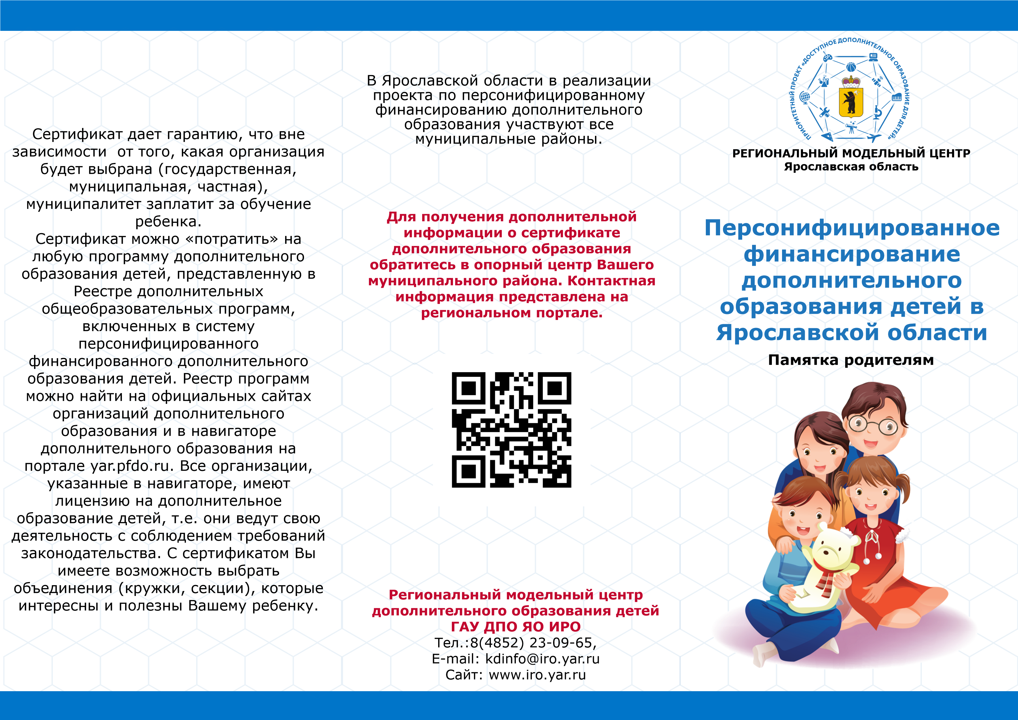

Что такое сертификат
дополнительного образования?
Сертификат – это реестровая запись, дающая возможность получить дополнительное образование за счет
государства вне зависимости от того, где захочет обучаться
Ваш ребенок. Государство гарантирует Вам, что заплатит за выбранные для Вашего
ребенка кружки или секции, если их будет проводить
"проверенная" организация.
Как получить сертификат дополнительного образования?
У Вас есть доступ в Интернет Вы предпочитаете обратиться за сертификатом лично
Зайдите на портал yar.pfdo.ru в раздел «Получить Обратитесь с документами* на ребенка в одну из сертификат». Заполните электронную заявку на организаций, уполномоченных на прием получение сертификата. заявлений на получение сертификата. Совместно
со специалистом организации заполните заявление и подпишите его.
Используйте присланный на электронную почту номер сертификата и пароль для входа в личный кабинет регионального портала навигатора Запишите и сохраните предоставленный Вам
(yar.pfdo.ru). специалистом организации номер сертификата.
Рекомендуем сохранить и пароль, с его помощью
Вы сможете использовать личный кабинет в Распечатайте заявление на получение сертификата системе yar.pfdo.ru для выбора и записи на и заявление на обработку персональных данных, кружки и секции, а также для получения прочих направленные Вам на электронную почту по возможностей сертификата. результатам подачи электронной заявки.
Обратитесь в интересующую Вас образовательную Отнесите лично заявления и подтверждающие организацию для записи на программу документы* в образовательную организацию дополнительного образования. Вместе со
(Список образовательных организаций и контакты специалистом организации выберите присылаются на электронную почту). Представитель интересующий кружок или секцию, ознакомьтесь с организации проверит правильность заполнения образовательной программой, условиями обучения
заявления на получение сертификата, после чего и подпишите заявление о зачислении на обучение. окончательно активирует Ваш личный кабинет.
Теперь, когда сертификат Вашего ребенка подтвержден, Вы сможете выбирать и записываться на образовательные программы за счет сертификата без необходимости его повторного получеормления заявления на получение сертификата Вам понадобятся:
- документ, удостоверяющий Вашу личность; - документ, удостоверяющий личность ребенка;
- документ, содержащий сведения о регистрации ребенка по месту жительства или по месту пребывания.

